Unit 5

Places to visit


School: Name: Class: No.:
Date: / / Mark:
Enc. Educação: Teacher:

A. Write the words in the box below under the corresponding picture.
(Escreve as palavras da caixa por baixo da imagem correspondente.)

campsite • castle • forest • city • mountains • hotel • river • monuments

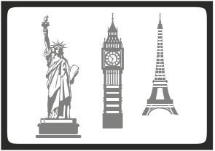






1.
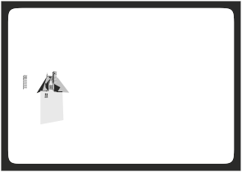

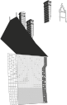

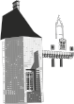

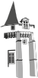



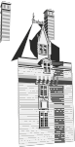





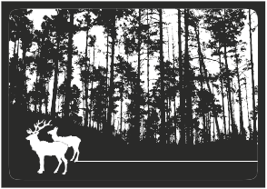

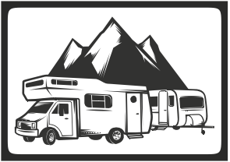

5.
2.

6.





3.



7.
4.



8.

B. On holiday we can use many types of transportation. Write the letters next to the corresponding words. One is not necessary.
(Nas férias podemos usar vários meios de transporte. Escreve as letras ao lado das palavras correspondentes. Uma não é necessária.)

1. boat
A B C D

2. motorbike

3. train

4. bus
E F G

5. car

6. plane

Swoosh · 8.˚ ano Evaluation tests


C. Look at the pictures below and complete the crossword. Use the words in the box to help you.
(Observa as imagens e completa as palavras cruzadas. Usa as palavras da caixa.)

H 9 10
1 O 7 H L
2 I
8 D
3 A 13
Y
M S 11

4 12

5 A

6 E

ACROSS
(Horizontal)

DOWN
(Vertical)



1 3 6 8 9

2 4 10 11

5 7 12 13

